**CEVAP ANAHTARI**

**…………………………………………………………..LİSESİ**

**20….-20…. EĞİTİM / ÖĞRETİM YILI**

**T.C. İNKILÂP TARİHİ VE ATATÜRKÇÜLÜK DERSİ 12. SINIFLAR 2. DÖNEM 2. YAZILI YOKLAMA**

|  |  |
| --- | --- |
| **AD / SOYAD:** |  |
| **SINIF / NO:** |  |

**1.**

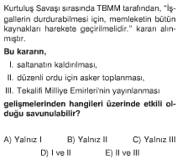

**2.**

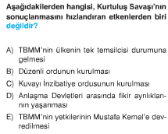

**3.**

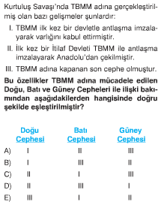

**4.**

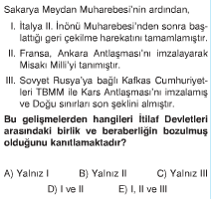

**5.**

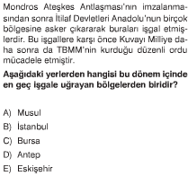

**6.**

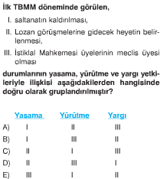

**7.**

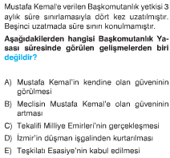

**8.**

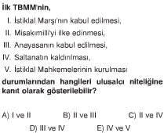

**9.**

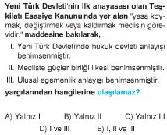

**10.**

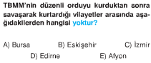

**11.**

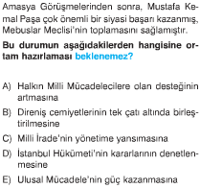

**12.**

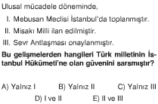

**13.**

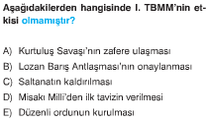

**14.**

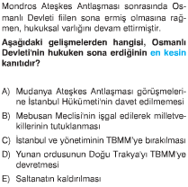

**15.**

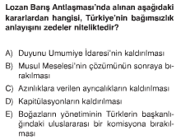

**16.**

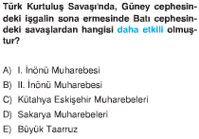

**17.**

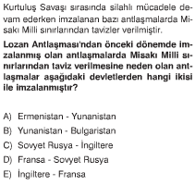

**18.**

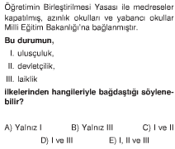

**19.**

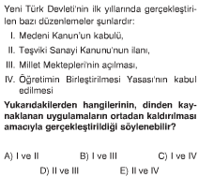

**20.**

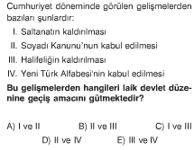

**21.**

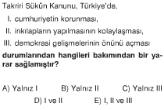

**22.**

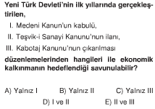

**23.**

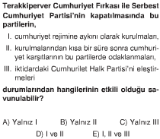

**24.**

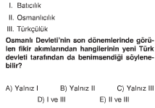

**25.**

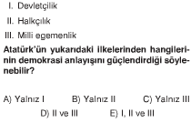

**26.**

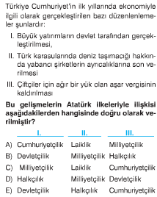

**27.**

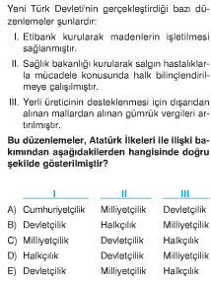

**28.**

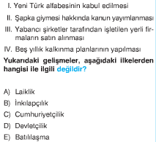

**29.**

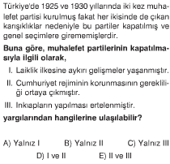

**30.**

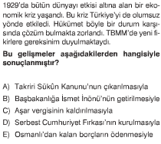

**31.**

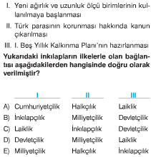

**32.**

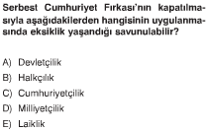

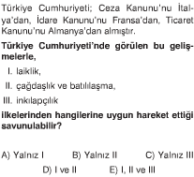**33.**

**CEVAPLAR AŞAĞIDA**

|  |  |  |
| --- | --- | --- |
| **CEVAP ANAHTARI**  **www.**[**tarihdersi**](https://tarihdersi.net/)**.net** | | |
| **1. E** | **12. C** | **23. B** |
| **2. C** | **13. B** | **24. D** |
| **3. B** | **14. C** | **25. D** |
| **4. D** | **15. E** | **26. B** |
| **5. E** | **16. D** | **27. B** |
| **6. A** | **17. D** | **28. C** |
| **7. E** | **18. D** | **29. D** |
| **8. A** | **19. C** | **30. D** |
| **9. B** | **20. C** | **31. B** |
| **10. D** | **21. D** | **32. C** |
| **11. B** | **22. E** | **33. E** |
| **33 x 3 = 99 + 1 = 100 PUAN** | | |